Урок математики в 6 классе по теме:

«Умножение и деление обыкновенных дробей»
Цели урока:
- Основная дидактическая цель:
  - Закрепление и обобщение знаний по теме: «Умножение и деление дробей».
  - Контроль за уровнем усвоения материала.
  - Применение знаний на практике.
- Развивающая:
  - Развитие интереса учащихся к предмету «Математика»
  - Развитие индивидуальных способностей учащихся.
  - Развитие памяти, мышления, внимания учащихся.
- Воспитывающая:
  - Предвидеть результат своей работы.
  - Воспитывать культуру общения, аккуратность.
  - Воспитание чувства коллективизма, умения выслушивать других
Требования к знаниям, умениям и навыкам:
- Учащиеся должны уметь умножать и делить дроби, а также применять данные знания к решению задач.

План урока:
- Организационный момент.
- Повторение правил
- Работа в группах ( Группы распределяет учитель, заранее продумывая каждый этап урока)
Учащиеся 4 групп комплектуются в следующие типы
- Н – некомпетентные, не достигшие ещё минимального уровня.
- М – достигшие минимального уровня.
- О – достигшие общего уровня.
- П – вышедшие на продвинутый уровень и совершенствуются в нём.

Схема усвоения материала
Н Ò М Ò О Ò П
Типы групп
I – НМ; НМО; НМОП; НМП; НОП; НО; НП – группы выравнивания
II – М; О; П – группы поддержки
III – МО; ОП; МОП; МП – группы развития

Выполнение и проверка тестовых заданий
Анализ результатов.

Конспект урока:
Тема урока: «Умножение и деление обыкновенных дробей».
Во время урока используется презентация
Повторение правил по данной теме:
Вопросы:
- Сформулировать правило умножения обыкновенных дробей.
- Как умножить дробь на натуральное число?
- Как поделить обыкновенные дроби?
- Какие числа называются взаимообратными?
- Как найти дробь от числа?
- Как найти число по данной дроби?
- Как умножить смешанные числа?

Устный счет.
Решите
1. 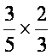 2. 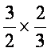 3. 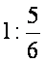

4. 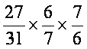 5. 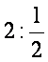 6. 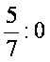

7. 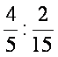 8. 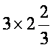 9. 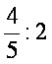
Ответы:
1. 2. 1 3.

4. 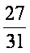 5. 4 6. НЕВОЗМОЖНО

7. 6 8. 8 9.
Работа в группах выравнивания
Группа Н М ( учащимся выдаётся карточка 4, а затем карточка 5, 6,7)
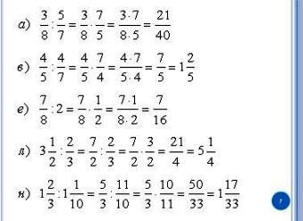
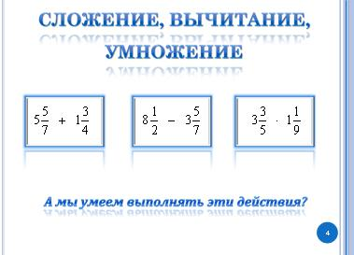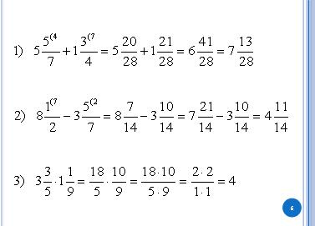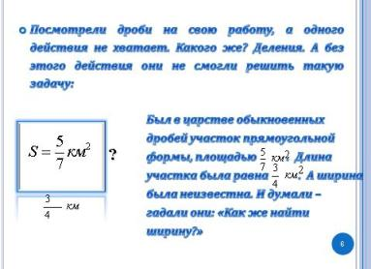

Группа МО ( учащиеся выполняют часть І, а затем часть ІІ)
І часть:
Сократить дробь
Число, обратное числу
Выделить целую часть числа
Записать число в виде неправильной дроби
Вычислить 1-
Найти сумму дробей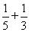
Вычислить с помощью распределительного свойства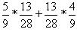
ІІ часть
Вычислить:

Группа ОП

(учащиеся группы П консультируют учащихся группы О)
Решить уравнение (записанное на доске)
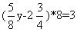

Вычислить пример:
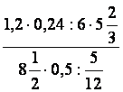

Выполнение тестовых заданий
Группы развития МО; ОП; МОП; МП работают над тестами двух вариантов, при этом существуют группы поддержки – М; О; П , выполняющие дополнительные задания

Тест на тему: «Умножение и деление дробей». Вариант 1
- Вычислить 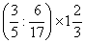
- Решить уравнение 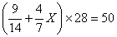
  - 2
- Вычислить 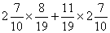
  - 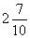
- Длина прямоугольника равна 4,8 см. Ширина составляет длины. Найти периметр прямоугольника
  - 17,6
  - 13,6
  - 8,8
  - 16,5
- В первый день Вася прочитал книги, во второй , а в третий оставшиеся 14 страниц. Сколько страниц в книге?
  - 6
  - 36
  - 60
  - 50
Тест на тему: «Умножение и деление дробей». Вариант 2
- Вычислить 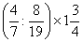
- Решить уравнение 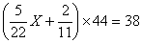
  - 3
- Вычислить 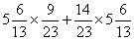
- Длина прямоугольника равна 5,6 см. Ширина составляет длины. Найти периметр прямоугольника.
  - 10,5
  - 49
  - 21
  - 15,4
- В первый день Таня прочитала книги, во второй , а в третий оставшиеся 7 страниц. Сколько страниц в книге?
  - 21
  - 84
  - 56
  - 70

Дополнительные задания: Выполняют группы поддержки
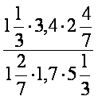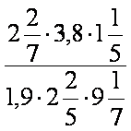

Проверка и оценивание тестовых заданий

Итоги урока:
Сегодня у нас был не совсем обычный урок. Мы закрепляли знания по теме «Умножение и деление дробей» Мы работали в группах ,я видела, как вы помогали друг другу и вместе с тем выполняли свою работу .Обратите внимание на выполнение домашнего задания

Домашнее задание:

Всем повторить правила умножения и деления дробей, правило работы с дробным выражением, смешанными числами
Для Учащихся О, П: Составить 2 дробных выражения, содержащих не менее 6 чисел и найти его значение
- Состоящее только из десятичных дробей
- Содержащее обыкновенные дроби и смешанные числа.
Для учащихся М группы:
Решите пример, каждое действие будет обозначать букву. Таким образом, у вас должно получиться слово.
